Annexes Contrat-type « Pacte Nature »

Annexe I: Structure organisationnelle du « Pacte Nature » au Luxembourg

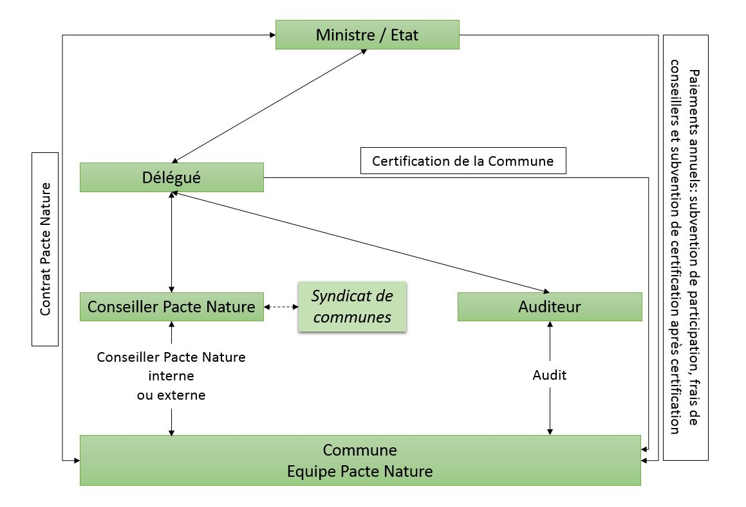

Annexe II: Phases du « Pacte Nature »

1. Phase préalable d’organisation interne

Présentation du « Pacte Nature » par le Conseiller Pacte Nature. Mise en place de l’Equipe Pacte Nature validée par la Commune.

2. Etablissement de l’état des lieux initial

Etablissement de l’état des lieux initial à l’aide du Catalogue de Mesures par le Conseiller Pacte Nature assisté par l’Equipe Pacte Nature. Il permet de conclure sur les forces et les faiblesses de la politique en matière de protection de la nature et des ressources naturelles de la Commune.

3. Elaboration du programme de travail

Définition des objectifs de la politique en matière de protection de la nature et des ressources naturelles de la Commune.
Elaboration du programme de travail sur base de l’état des lieux initial respectivement du suivi annuel et du Catalogue de Mesures par l’Equipe Pacte Nature sous l’animation du Conseiller Pacte Nature. Le programme de travail proposé par l’Equipe Pacte Nature doit être validé par la Commune. Il s’agit d’un document flexible qui pourra être adapté en fonction des résultats du suivi annuel.

4. Mise en œuvre du programme de travail

Exécution des mesures du programme de travail pour combler les faiblesses détectées de la politique en matière de protection de la nature et des ressources naturelles de la Commune. La Commune décide sur la mise en œuvre des mesures.

5. Suivi annuel

Suivi annuel de la mise en œuvre du programme de travail par l’Equipe Pacte Nature sous l’animation du Conseiller Pacte Nature. Le rapport annuel, documentant les résultats du suivi annuel, est à transmettre au Ministre ou à son délégué par la Commune après sa validation.

6. Audit externe et certification

Audit du niveau de performance atteint par un Auditeur agréé. Un audit doit avoir lieu au cours de la 1ère année qui suit la signature du Contrat. Par la suite, un audit peut avoir lieu à tout moment sur demande de la commune ou sur initiative du ministre ou de son délégué. Un audit doit obligatoirement avoir lieu au moins tous les trois ans à partir de l’octroi de la première certification.

Le dossier de demande d’audit devra être envoyé par la Commune au Ministre ou à son délégué. Il sera structuré en quatre chapitres comme indiqué dans l’annexe III.
Au constat par un Auditeur agréé de l’atteinte d’un niveau de performance correspondant à une des quatre catégories de certification, la Commune se voit octroyer la certification « Naturpakt Gemeng » respective.

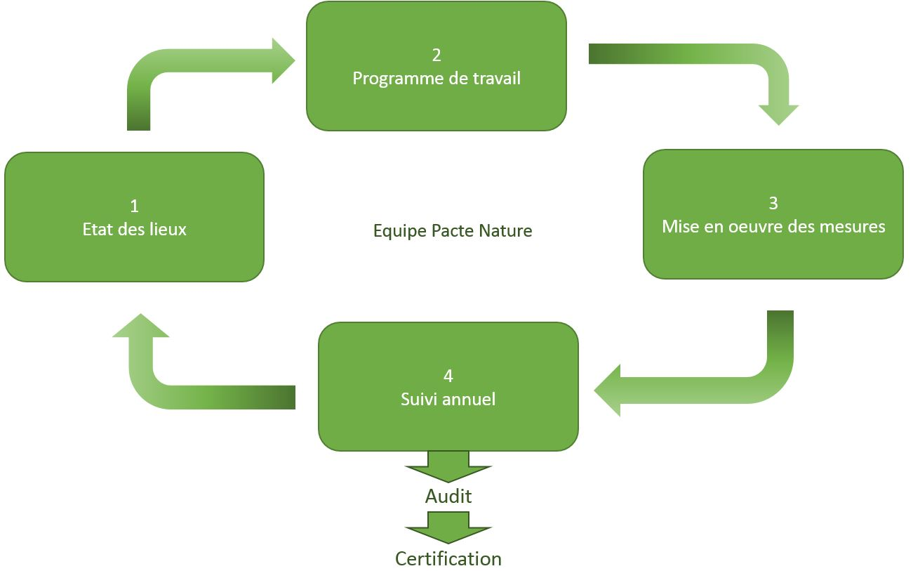

Annexe III: Conseillers Pacte Nature

A. Tâches incombant aux Conseillers Pacte Nature

Dans le cadre de l’animation du « Pacte Nature » dans la Commune, le Conseiller Pacte Nature a notamment comme missions :

1. Phase préalable d’organisation interne
- présenter le « Pacte Nature » à la Commune
- aider la commune à mettre en place l’Equipe Pacte Nature
- formuler des propositions pour la composition de l’Equipe Pacte Nature
- informer l’Equipe Pacte Nature sur les étapes, les outils et les acteurs du « Pacte Nature »ainsi que les produits attendus
- proposer une méthode et un calendrier de travail pour les différentes phases du « Pacte Nature »
- animer les réunions de l’Equipe Pacte Nature
- préparer et organiser les réunions (ordres de jour, invitations, comptes rendus, etc.)

2. Etablissement de l’état des lieux initial
- établir l’état des lieux initial en matière de protection de la nature et des ressources naturelles de la Commune avec l’Equipe Pacte Nature (cf. D. Produits)
- faire une recherche d’informations préalables sur la Commune
- recenser avec l’Equipe Pacte Nature l’état des lieux de la Commune
- évaluer le niveau de performance de la politique en matière de protection de la nature et des ressources naturelles de la Commune à l’aide du Catalogue de Mesures
- dégager ensemble avec l’Equipe Pacte Nature les forces et les faiblesses de la Commune pour amorcer la phase d’élaboration du programme de travail sur base du Catalogue de Mesures
- rédiger l’état des lieux initial
- présenter les résultats de l’état des lieux initial à la Commune

3. Elaboration du programme de travail
- élaborer ensemble avec l’Equipe Pacte Nature le programme de travail sur base des résultats de l’état des lieux initial (respectivement du suivi annuel) (cf. D. Produits)
- assister la Commune à définir les objectifs de sa politique en matière de protection de la nature et des ressources naturelles
- proposer des idées de mesures dans les six domaines thématiques du Catalogue de Mesures
- enrichir les réflexions de l’Equipe Pacte Nature par des retours d’expériences ou toute information sur les bonnes pratiques d’autres communes luxembourgeoises et/ou européennes
- rédiger le programme de travail (respectivement adapter selon le suivi annuel) en coopération avec l’Equipe Pacte Nature et le présenter à la Commune

4. Mise en œuvre du programme travail
- soutenir la Commune dans la mise en œuvre du programme de travail
- à la demande de la Commune, fournir un conseil de base en relation avec l’implémentation des mesures
- au besoin, rappeler les échéances du programme de travail

5. Suivi annuel
- assurer le suivi annuel du « Pacte Nature » dans la Commune avec l’Equipe Pacte Nature
- vérifier l’exécution et la réalisation des mesures
- vérifier l’atteinte des objectifs de la politique en matière de protection de la nature et des ressources naturelles de la Commune
- rédiger le rapport annuel en coopération avec l’Equipe Pacte Nature (cf. D. Produits)
- en vue de la validation, présenter le rapport annuel à la Commune

6. Audit externe et certification
- établir ensemble avec l’Equipe Pacte Nature l’état des lieux actualisé en tenant compte de toutes les actions réalisées par la Commune
- élaborer ensemble avec l’Equipe Pacte Nature le dossier de demande de certification (cf. D. Produits)
- assurer le contact entre la Commune et l’Auditeur
- consolider l’évaluation de la Commune avec l’Auditeur
- participer à la réunion d’audit
- le cas échéant, adapter le dossier de demande de certification en fonction des résultats de l’audit

De plus, le Conseiller Pacte Nature doit prester les services suivants :
- assurer le contact entre la Commune et le Ministre ou son délégué
- présenter et expliquer les outils complémentaires proposés par le Ministre ou son délégué à l’Equipe Pacte Nature et/ou à la Commune
- informer sur des formations continues en relation avec les domaines thématiques du Catalogue de Mesures

Le Conseiller Pacte Nature peut en outre prester les services suivants :
- promouvoir et soutenir la coopération au niveau régional, national et international (échange de bonne pratique) dans les domaines du Catalogue de Mesures
- soutenir la Commune dans la communication de son rôle exemplaire et dans la promotion de sa politique en matière de protection de la nature et des ressources naturelles.

Dans le cas d’une collaboration intercommunale, le Conseiller Pacte Nature doit également prester les services suivants :
- aider les communes à mettre en place l’Equipe Pacte Nature intercommunale
- formuler des propositions pour la composition de l’Equipe Pacte Nature
- informer l’Equipe Pacte Nature intercommunale sur les étapes, les outils et les acteurs du processus ainsi que les produits attendus
- proposer une méthode et un calendrier de travail pour les différentes phases du « Pacte Nature »
- animer les réunions de l’Equipe Pacte Nature intercommunale
- préparer et organiser les réunions (ordres de jour, invitations, comptes rendus, etc.)
- veiller à une élaboration cohérente des programmes de travail aux niveaux intercommunal et communal

B. Envergure des tâches incombant aux Conseillers Pacte Nature

Le Conseiller Pacte Nature devra remplir les conditions telles que prévues sub. C de la présente Annexe III.
La Commune doit s’assurer et garantir que le Conseiller Pacte Nature exécute les tâches telles que définies sub. A de la présente Annexe III et maintient strictement confidentiels les documents, savoir-faire, instruments obtenus dans le cadre de l’exécution de ses tâches.
Le temps accordé pour les prestations du Conseiller Pacte Nature est fixé à 250 heures par an. Dans le cas d’une coopération intercommunale, le temps accordé est la somme des temps accordés à chaque commune individuellement.

Pour l’année de la signature du pacte nature, le temps maximal des prestations à fournir est calculé au prorata temporis.

C. Compétences requises et obligations du Conseiller Pacte Nature

Chaque Conseiller Pacte Nature doit :
- disposer d’une formation universitaire (au moins Bac+3) en sciences de l’environnement naturel ou domaine apparenté;
- disposer de connaissances fondamentales des politiques en matière de protection de la nature et des ressources naturelles, de résilience des écosystèmes et de sauvegarde des services écosystémiques dans le contexte communal et national;
- disposer d’expériences professionnelles d’au moins deux ans dans au moins un des domaines centraux du « Pacte Nature » (gestion des ressources naturelles en milieu urbain, ouvert, aquatique ou forestier) ;
- disposer de compétences dans la gestion de projets et dans l’animation de processus ;
- ne pas être dans une situation de conflit d’intérêts ;
- avoir réussi avec succès la formation de Conseiller Pacte Nature organisée par le Ministre ou son délégué afin de disposer de connaissances approfondies des politiques en matière de protection de la nature et des ressources naturelles, de résilience des écosystèmes face aux pressions et menaces et de sauvegarde des services écosystémiques et des outils d’accompagnement pour mener à bien ces politiques ;
- participer au programme d’assurance qualité organisé par le Ministre ou son délégué pendant la durée du Contrat, dont les formations continues, les échanges d’expériences et les journées de calibrage.

D. Produits

Document | Echéance | Rédaction/Responsable | Contenu | Finalité
Etat des lieux initial | Premier document à établir après la  signature du Contrat | - Rédaction par le Conseiller Pacte Nature qui est assisté par l’Equipe Pacte Nature  - Présentation à la Commune par le Conseiller Pacte Nature | - Description de l’état de la situation de la Commune  - Évaluation du niveau de performance de la politique en matière de protection de la nature et des ressources naturelles de la Commune (à l’aide du Catalogue de Mesures)  - Description des forces et des faiblesses de la situation en matière de protection de la nature et des ressources naturelles | Document interne à la Commune servant à l’autoévaluation de la politique en matière de protection de la nature et des ressources naturelles
Programme de travail | - Rédigé après l’état des lieux initial  - Adapté et actualisé selon le rapport annuel | - Rédaction par le Conseiller Pacte Nature en coopération avec l’Equipe Pacte Nature en tenant compte de l’état des lieux initial ou des rapports annuels ainsi que des propositions de la Commune  - Présentation à la Commune par le Conseiller Pacte Nature  - Validation par la Commune | - Définition des objectifs de la politique en matière de protection de la nature et des ressources naturelles de la Commune  - Description des mesures à mettre en œuvre avec indication de la responsabilité  - Prévision d’un échéancier et d’un budget annuels | - Document interne à la Commune servant à guider la Commune dans l’implémentation de sa politique en matière de protection de la nature et des ressources naturelles
Rapport annuel | À remettre annuellement pour le 1er mars au Ministre ou à son délégué et pour la première fois l’année qui suit la signature du Contrat (dernier Rapport en 2030) | Chapitres 1 à 3 : Rédaction par le Conseiller Pacte Nature en coopération avec l’Equipe Pacte Nature  - Chapitres 4 : Rédaction par la Commune  - Présentation (des chapitres 1 à 3) à la Commune par le Conseiller Pacte Nature  - Validation par la Commune  - Envoi au Ministre ou à son délégué par la Commune | Doit au moins contenir les éléments suivants :  - Chapitre 1 : Résumé des travaux de l’Equipe Pacte Nature  - Chapitre 2 : Description des mesures réalisées du programme de travail, y compris une description budgétaire des dépenses effectuées  par la Commune dans la mise en œuvre d’actions liées au Catalogue de Mesures  - Chapitre 3 : Autoévaluation de l’atteinte des objectifs de la politique en matière de protection de la nature et des ressources naturelles de la Commune  - Chapitre 4 : Description de la progression réalisée  Le rapport annuel contient également toutes les annexes nécessaires pour étayer ces chapitres, dont une synthèse du programme de travail actualisé de la Commune. | Rapport de synthèse d’environ 10 pages à remettre annuellement au Ministre ou à son délégué qui sert à documenter l’avancement de la Commune et à orienter la Commune dans le développement futur de sa politique en matière de protection de la nature et des ressources naturelles
Dossier de demande d’audit | - Sur demande de la Commune ou sur l’initiative du Ministre ou de son délégué  - Audit obligatoirement la première année et tous les trois ans à partir de l’octroi de la première certification | Rédaction par le Conseiller Pacte Nature en coopération avec l’Equipe Pacte Nature  - Validation par la Commune  - Envoi au Ministre ou son délégué par la Commune | Doit contenir les éléments suivants :  - Chapitre 1 : Demande d’audit avec motivation à l’appui et signatures de la Commune  - Chapitre 2 : Portrait de la Commune : structure, organisation, indicateurs, objectifs et synthèse des actions réalisées et envisagées dans le cadre de la politique en matière de protection de la nature et des ressources naturelles de la Commune  - Chapitre 3 : Etat de la situation : état des lieux actualisé de la politique en matière de protection de la nature et des ressources naturelles de la Commune et aperçu de l’évolution des résultats  - Chapitre 4 : Références et documentation : documents présentant les chiffres et les activités de manière synthétique et compréhensible (dont le programme de travail).  Le dossier contiendra en outre toutes les annexes nécessaires pour étayer les chapitres 1 à 4. | Dossier à remettre au Ministre ou à son délégué qui le transmet à un Auditeur en vue de certifier la Commune

Annexe IV : Catalogue de Mesures

 | Maßnahme | Punkteverteilung | Maximale Punktezahl
1. | Naturschutz allgemein |  | 32
1.1. | Strategie zum Naturschutz
1.1.1. | Strategie zum Natur- und Wasserschutz, zur Begrünung der Ortschaften und der Klimaanpassung (5 Jahresplan) existiert, inklusiv Angabe der Zeitschiene und Umsetzungsinstrumente, und wurde vom Gemeinderat beschlossen: ja/nein | Ja: 1 Punkt | 1
1.1.2. | Finanzieller Anteil der Natur- und Wasserschutzmaßnahmen am kommunalen Gesamtbudget (ohne Flächenaufkauf; nicht vom Ministerium bezuschusster Teil) (in %) | 1 Punkt pro 0,5% | 5
1.1.3. | Anteil des Budgets für die langfristige Pacht (bail emphytéotique) oder Kauf von Grundstücken für Natur- und Wasserschutzzwecke (proaktiver Natur- und Wasserschutz) am kommunalen Gesamtjahresabschluss, alle Flächen ohne Einsatz von Pestiziden (nicht vom Ministerium bezuschusster Teil), gemittelt auf die vergangenen 10 Jahre (in %) | 1 Punkt pro 0,05% | 5
1.2. | Mitgliedschaft/Partnerschaft der Gemeinde für Naturschutz
1.2.1. | Mitgliedschaft in einem Naturschutzsyndikat oder Naturpark mit Biologischer Station | Ja: 3 Punkte, Nein: 0 Punkte | 3
1.2.2. | Service écologique oder Conseiller écologique als Ansprechpartner für Naturschutz (ja/nein) | Ja: 1 Punkt | 1
1.2.3. | Beteiligung in einem „Comité de pilotage Natura 2000“ (ja/nein) | Ja: 1 Punkt | 1
1.3. | Schutzgebiete
1.3.1. | Flächenanteil von Natura 2000 Gebieten auf Gemeindegebiet (in %) | >1%: 1 Punkt; >10%: 2 Punkte; >30%: 3 Punkte | 3
1.3.2. | Gemeindebesitz in Natura2000 Gebieten (in Einheiten: 1 ha Offenland = 5 Einheiten, 1 ha Wald = 1 Einheit) | >10 Einheiten: 1 Punkt, >75 Einheiten: 2 Punkte, >150 Einheiten: 3 Punkte, >225 Einheiten: 4 Punkte, >300 Einheiten: 5 Punkte | 5
1.3.3. | Flächenanteil der ausgewiesenen Naturschutzgebiete auf Gemeindegebiet (in %) | >0%: 1 Punkt; 1-2%: 2 Punkte; 2-3%: 3 Punkte; etc. | 3
1.3.4. | Gemeindebesitz in Naturschutzgebieten (in Einheiten: 1 ha Offenland = 5 Einheiten, 1 ha Wald = 1 Einheit) | >1 Einheit: 1 Punkt, >25 Einheiten : 2 Punkte, >50 Einheiten: 3 Punkte, >75 Einheiten: 4 Punkte, >100 Einheiten: 5 Punkte | 5
2. | Siedlungsraum |  | 46
2.1. | Gestaltung und Bewirtschaftung der öffentlichen naturnahen Grünflächen im Interesse der Biodiversität
2.1.1. | Anteil der Fläche geschützter Biotope auf Gemeindeflächen laut Biotopkartierung innerhalb des Siedlungsgebietes (in %) | 1 Punkt pro 2% | 5
2.1.2. | Systematische Ausweisung von Biotopflächen im PAG zur Sicherstellung von schutzwürdigen Biotopen im Siedlungsbereich (ja/nein ) | Ja: 3 Punkte | 3
2.1.3. | Biotopflächen des Siedlungsbereiches stehen digital im Geoportail zur Verfügung (ja/nein ) | Ja: 1 Punkt | 1
2.1.4. | Ein Managementplan für die Gestaltung und Bewirtschaftung der öffentlichen Grünflächen im Interesse der Biodiversität wurde durch einen Beschluss des Gemeinderates festgehalten (ja/nein) | Ja: 1 Punkt | 1
2.1.5. | Anteil der Fläche von extensiv genutzten Grünflächen an der gesamten innerörtlichen Grünfläche und begrünbaren Flächen (z.B. artenreiche Blumenwiesen, extensive Rasen, Straβenbegleitgrün mit Spätmahd und Mahdgutentfernung, Wildpflanzen, pollen- oder nektarspendende Stauden) (in %) | 10-25%: 1, >25%: 2, >50%: 3, >75%: 4, 100%: 5 | 5
2.1.6. | Installationen von Insektenhotels bzw. anderer spezifischer Infrastrukturen (keine Nistkästen) für Tiere auf öffentlichen Flächen (Anzahl) | >10: 1, >50: 2, >100 : 3 | 3
2.1.7. | Die Gemeinde unterstützt "urban gardening"- und "urban farming"-Projekte ohne Einsatz von Pestiziden oder synthetischem Dünger, sowie ohne Torf (ja/nein) | Ja: 1 Punkt | 1
2.1.8. | Anteil heimischer Baum-, Hecken- und Straucharten (ohne Zierformen) an der Gesamtfläche an Gehölzern der öffentlichen Grünanlagen (Flächenanteil in %) | 25-50%: 1, > 50%: 2 , >75%: 3 | 3
2.1.9. | Alle Neupflanzungen einheimischer Bäume, Hecken und Sträucher mit nachweislich regionalem Pflanzgut und wurde durch einen Beschluss des Gemeinderates festgehalten (ja/nein) | Ja: 1 Punkt | 1
2.2. | Maßnahmen an Gemeindegebäuden und Privatflächen
2.2.1. | Checkliste für naturfreundliche Gemeindegebäude und naturfreundliche PAPs existiert und Umsetzung wurde vom Gemeinderat beschlossen: ja/nein | Ja: 1 Punkt | 1
2.2.2. | Anteil von Dach- und Fassadenbegrünungen an öffentlichen Gebäuden | 1 Punkt pro 2% des Gebäudebestandes | 3
2.2.3. | Förderung gefährdeter, gebäudebrütender Vogel- und Fledermausarten durch z.B. Anbringung von Nisthilfen/Fassadensteinen an öffentlichen und privaten Gebäuden (mindestens 50%) und öffentlichen Flächen | 1 Punkt pro 20 Nisthilfen/Artenschutzmassnahmen | 3
2.2.4. | Aktive Schutzmassnahmen aller in Gemeindegebäuden ansässiger Fledermauskolonien und fledermausgerechte Gestaltung potentiell geeigneter Gemeindegebäude (noch ohne Vorkommen) | 1 Punkt pro Gebäude | 3
2.2.5. | Systematische Ausweisung von „Servitude d’urbanisation“ zur Eingrünung neuer Wohngebiete und Korridore zur Vernetzung (und Frischluft) (ja/nein) | Ja: 3 Punkte | 3
2.2.6. | Gemeinderatbeschluss zum Minimal-Anteil unversiegelten Tritt- und Parking-Flächen (z.B. Rasengitter, Schotterflächen...) im Verhältnis zu versiegelten Flächen bei neuen Wohngebieten (ja/nein) | >5%: 1 Punkt, >10%: 2 Punkte, >15% : 3 Punkte | 3
2.2.7. | Förderung für eine naturnahe Bewirtschaftung und Nutzung von Privatflächen | Angebote wie Beratung oder andere Dienstleistungen : 1 Punkt; Anpassungen des Bautenreglement oder Einführung finanzieller Anreize: 3 Punkte | 3
2.3. | Vermeidung von Lichtverschmutzung
2.3.1. | Tierfreundliches Beleuchtungskonzept (Farbton und Reduktion) existiert und entspricht der aktuellsten Version des entsprechenden Leitfadens des Umweltministeriums. Umsetzung wurde vom Gemeinderat beschlossen (ja/nein) | Ja: 1 Punkt | 1
2.3.2. | Anteil von fledermaus- und insektenfreundlichen Lichtquellen (Farbton und Reduktion) an der öffentlichen Beleuchtung (in %) | > 25%: 1, > 50%: 2, >75%: 3 | 3
3. | Offenland (zone agricole, horticole und viticole) |  | 45
3.1. | Angepasste Nutzung von ökologisch wertvollen Flächen außerhalb des Siedlungsbereiches.; Konzept existiert und wurde vom Gemeinderat beschlossen (ja/nein) | Ja: 1 Punkt | 1
3.2. | Flächenanteil der gemeindeeigenen Agrarflächen, die extensiv bewirtschaftet werden. Minimumkriterien: ohne Pestizideinsatz (ausser im biologischen Landbau erlaubten Produkten) und mit reduzierter Düngung (Acker: ≤130kg N_{tot}; Grünland: ≤50kg N_{tot}; Offenlandbiotope: 0kg N_{tot}), entsprechend im Pachtvertrag festgehalten bzw. Pflege durch Naturschutzsyndikat/Naturparksyndikat (in %) | 1 Punkt pro 20% | 5
3.3. | Offenlandbiotope (Fläche) auf gemeindeeigenen Agrarflächen (in ha) | >6ha: 1 Punkt, >12ha: 2 Punkte, >18 ha: 3 Punkte, >24 ha: 4 Punkte, >30 ha: 5 Punkte | 5
3.4. | Maßnahmen für Amphibien: Dichte von naturnahen Stillgewässern (BTK; > 25 m²) auf Gemeindegebiet, bzw. die über Pachtvertrag gesichert wurden (Anzahl/km² Offenland) | 1/km²: 1 Punkt, 2/km²: 2 Punkte, 3/km²: 3 Punkte | 3
3.5. | Trockenmauern, Steinriegel und Steinhaufen auf Gemeindegebiet (in m²) | >1.000 m²: 1 Punkt, >2.000 m²: 2 Punkte, >3.000 m²: 3 Punkte | 3
3.6. | Anteil der Länge unbefestigter Feldwege an der gesamten Länge aller Feldwegen (in %) | >5%: 1 Punkt; >7,5%: 2 Punkte; >10%: 3 Punkte | 3
3.7. | Fläche von Strukturelementen (heimische Bäume, naturnahe Hecken außer Straßen-/Wegehecken, Randstreifen, Brachen) (in % Offenlandschaft) (siehe Hecken- und Baumkataster) | >5%: 1 Punkt; >7,5%: 2 Punkte; >10%: 3 Punkte | 3
3.8. | Extensive Pflege der Wegränder inklusive Entfernung des Mahdgutes und ökologische Pflege der Weghecken und deren Säume: Konzept besteht und wird umgesetzt (ja/nein) | Ja: 3 Punkte | 3
3.9. | Flächenanteil artenreicher Ackerflächen am Ackerland auf Gemeindegebiet (%) (Kategorien 1a und 1b - Flächen von nationaler bzw. regionaler Bedeutung) | 1 Punkt pro 2% | 5
3.10. | Bereitstellung von Flächen in Gemeindebesitz für Schutzäcker/Feldflorenreservat (in ha) | 1 Punkt pro 0,25 ha | 3
3.11. | Länge der Uferstreifen (min.5 m breit ab Böschungsoberkante, öffentlich oder privat) und anderer Flächen, die eine naturnahe Entwicklung der Gewässer (BK12) ermöglichen (in %) | 1 Punkt pro 10 % Gewässerlänge auf Gemeindegebiet | 5
3.12. | Teilnahme von Landwirten und Privatpersonen am Biodiversitätsprogramm oder gleichwertigen Agrarumweltmaßnahmen auf privaten Flächen: Umsetzung wird von der Gemeinde finanziell unterstützt, sowie begleitende Studien (ja/nein) | Ja: 3 Punkte | 3
3.13. | Flächenanteil von Flächen unter Biodiversitätsvertrag an der Gesamtagrarfläche der Gemeinde (in %) | 5 - 10%: 1 Punkt, 10 - 20%: 2 Punkte, >20%: 3 Punkte | 3
4. | Wasser |  | 42
4.1. | Die Gemeinde beteiligt sich aktiv an der Umsetzung der Wasserrahmenrichtlinie (Richtlinie 2000/60/EG, WRRL) und Hochwasserrichtlinie (2007/60/EG), insbesondere bei der Anhörung der Öffentlichkeit zum Entwurf des Bewirtschaftungsplans (ja/nein) | Ja: 1 Punkt | 1
4.2. | Systematische Ausweisung von „Servitude d’urbanisation - cours d'eau“ für alle Thalwege und gelegentlich überschwemmte Flächen im Siedlungsbereich (ja/nein) | Ja: 3 Punkte | 3
4.3. | Erstellung der Massnahmenprogrammen in den ausgewiesenen Trinkwasserschutzgebieten abgeschlossen (Trinkwasserversorger mit eigenen Fassungen beziehungsweise Mitgliedschaft in regionalen Trinkwassersyndikat mit eigenen Fassungen) (ja/nein) | Ja: 1 Punkt | 1
4.4. | Umsetzung der Massnahmenprogramme in den ausgewiesenen Trinkwasserschutzgebieten (Trinkwasserversorger mit eigenen Fassungen beziehungsweise Mitgliedschaft in regionalen Trinkwassersyndikat mit eigenen Fassungen) (in %) | >30%: 1 Punkt; >45%: 2Punkte >60%: 3 Punkte; >75: 4 Punkte >90%: 5 Punkte | 5
4.5. | Gemeinde mit Flächenanteil in ausgewiesenen Trinkwasserschutzgebieten und Vertretung in der regionalen Zusammenarbeit und Beteiligung in der regionalen Zusammenarbeit in Trinkwasserschutzgebieten (ja/nein) | Ja: 1 Punkt | 1
4.6. | Anteil umgesetzter Maßnahmen gemäss der WRRL im Gemeindegebiet (entsprechend dem aktuell geltenden detaillierten Maßnahmenprogramm): Hydromorphologische Maßnahmen (HYII, HYIII) ohne Maßnahmen zur Verbesserung der Durchgängigkeit (HYI) | 1 Punkt je 2 Massnahmen | 5
4.7. | Anzahl umgesetzter Maßnahmen zur Wiederherstellung der Durchgängigkeit (HYI) im Gemeindegebiet | 1 Punkt je 2 Massnahmen | 5
4.8. | Wiedergewinnung von Überschwemmungsgebieten (HQ10 = alle 10 Jahre überschwemmte Flächen) (ha) im Gemeindegebiet (HYII.7) | 1 Punkt je 1 ha | 5
4.9. | Bestand und Schaffung (Renaturierung & Wiedervernässung) von Auen- und Bruchwald (ha) im Gemeindegebiet | 1 Punkt je 0,5 ha | 5
4.10. | Bestand und Schaffung (Renaturierung & Wiedervernässung) von Feucht-Offenlandbiotopen (ha) im Gemeindegebiet | 1 Punkt je 1 ha | 5
4.11. | Anzahl der naturbelassenen und restaurierten Quellen im Gemeindegebiet, die nicht zur Trinkwassergewinnung genutzt werden (Erhaltungszustand A oder B) | 1 Punkt je 5 Quellen | 5
4.12. | Teilnahme der Gemeinde an einer Flusspartnerschaft/Bachpatenschaft (ja/nein) | Ja: 1 Punkt | 1
5. | Wald |  | 40
5.1. | Gemeindeeigene Waldfläche (in ha) | >10-100ha: 1 Punkt; 100-200 ha: 2 Punkte; >200ha: 3 Punkte | 3
5.2. | Flächen des Waldbiotopkatasters im Gemeindewald (in %) | >1%: 1 P; >20%: 2 P; >40%: 3 P; >60%: 4 P; >80: 5 P | 5
5.3. | Kommunaler Wald zertifiziert (FSC und/oder PEFC) | PEFC: 1 Punkt, FSC: 2 Punkte, PEFC + FSC: 3 Punkte | 3
5.4. | Teilweise Bewirtschaftung des Gemeindewaldes mit Rückepferden (ja/nein) | Ja: 1 Punkt | 1
5.5. | Anteil von ausgewiesenen Naturwaldflächen oder Altholzinseln an der Fläche des Gemeindewaldes (in %) | 1 Punkt pro 2,5% | 5
5.6. | Flächendeckend in allen Laubhochwäldern mind. 4 Biotopbäume/ha im Gemeindewald, digitalisiert und im Geoportail abrufbar (ja/nein) | ≥4 Biotopbäume/ha: 2 Punkte, ≥6 Biotopbäume/ha: 3 Punkte, ≥8 Biotopbäume/ha: 4 Punkte, ≥10 Biotopbäume/ha: 5 Punkte | 5
5.7. | Flächendeckend in allen Laubhochwäldern; Belassen von Totholz (stehend oder liegend, mit BHD>40cm) mind. 4 Totholz-Bäume/ha im Gemeindewald, digitalisiert und im Geoportail abrufbar (ja/nein), davon mind. 2 stehende Totholz-Bäume/ha | Ja; Staffelung: ≥4 Totholzbäume/ha : 3 Punkte, bzw. davon ≥2 stehende Totholzbäume/ha: 5Punkte | 5
5.8. | Maßnahmen im Interesse eines optimal strukturierten Waldrandes des Gemeindewaldes | >25%: 1 Punkt, > 50%: 3 Punkte, > 75%: 5 Punkte | 5
5.9. | Naturnahe Stillgewässer im Gemeindewald (ha) | >0,05 ha: 1 Punkt, > 0,25 ha: 2 Punkte, > 0,5 ha: 3 Punkte | 3
5.10. | Erhöhung des Umtriebsalters von Laubwäldern (Buche: ≥ 220 Jahre; Eiche: ≥ 260 Jahre) im Gemeindewald beschlossen und umgesetzt (ja/nein) | Ja: 5 Punkte | 5
6. | Kooperation & Kommunikation |  | 16
6.1. | Die Gemeinde hat ein Kommunikationskonzept, um ihre Bürger im Bereich Natur- und Wasserschutz, sowie nachhaltige Entwicklung zu informieren und zu sensibilisieren (ja/nein) | Ja: 1 Punkt | 1
6.2. | Kauf von biologischen Produkten (regional & saisonal wo möglich) : Lastenheft existiert u.a. für die eigenen Veranstaltungen der Gemeinde und wurde vom Gemeinderat angenommen. (ja/nein) | Ja: 1 Punkt (Lastenheft existiert - mindestens 50% Bio) | 1
6.3. | Biologische Produkte (Label-orientiert; regional & saisonal wo möglich), finden in Gemeindekantinen (Schulen, Kindergärten, Maison Relais, Altenheime) Verwendung. | >25% 1 Punkt, > 37,5% 2 Punkte, > 50 % 3 Punkte | 3
6.4. | Biologische Produkte (Label-orientiert; regional & saisonal wo möglich), finden bei Gemeindeveranstaltungen Verwendung. | Ja: 1 Punkt | 1
6.5. | Die Gemeinde stellt ihren BürgerInnen Bildungsangebote zu den Themen Natur- und Wasserschutz zur Verfügung und unterstützt Angebote von lokalen Vereinigungen und Institutionen. | > 3 Veranstaltungen pro Jahr (oder 1 Punkt pro Veranstaltung) | 3
6.6. | Veranstaltungen der Gemeinde sind als "green events" zertifiziert | Ja: 1 Punkt | 1
6.7. | Information und Sensibilisierung der Bevölkerung zu Natur- und Wasserschutzthemen (Publikationen, Brochüren, Reportagen, Internetauftritt,...). | 2-5 Mitteilungen, Publikationen usw. = 1 Punkt; 5-10 = 2 Punkte; >10 = 3 Punkte | 3
6.8. | Die Gemeinde bietet Bildungsprogramme und Aktivitäten zu Natur- und Wasserschutzthemen für Kinder an (ja/nein) | Ja: 3 Punkte | 3

